2017年贵州省铜仁市中考数学试卷
一、选择题（本大题共10小题，每小题4分，共40分）
1．（4分）﹣2017的绝对值是（ ）
A．2017 B．﹣2017 C．$\frac{1}{2017}$ D．﹣$\frac{1}{2017}$
2．（4分）一组数据1，3，4，2，2的众数是（ ）
A．1 B．2 C．3 D．4
3．（4分）单项式2xy³的次数是（ ）
A．1 B．2 C．3 D．4
4．（4分）如图，已知直线a∥b，c∥b，∠1=60°，则∠2的度数是（ ）
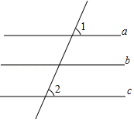
A．30° B．60° C．120° D．61°
5．（4分）世界文化遗产长城总长约670000米，将数670000用科学记数法可表示为（ ）
A．6.7×10⁴ B．6.7×10⁵ C．6.7×10⁶ D．67×10⁴
6．（4分）如图，△ABC沿着BC方向平移得到△A′B′C′，点P是直线AA′上任意一点，若△ABC，△PB′C′的面积分别为S₁，S₂，则下列关系正确的是（ ）
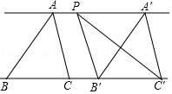
A．S₁＞S₂ B．S₁＜S₂ C．S₁=S₂ D．S₁=2S₂
7．（4分）一个多边形的每个内角都等于144°，则这个多边形的边数是（ ）
A．8 B．9 C．10 D．11
8．（4分）把不等式组$\left\{\begin{aligned}&2x+3＞1 \\ &3x+4≥5x\end{aligned}\right.$的解集表示在数轴上如下图，正确的是（ ）
A．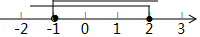 B．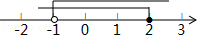
C．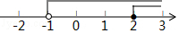 D．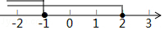
9．（4分）如图，已知点A在反比例函数y=$\frac{k}{x}$上，AC⊥x轴，垂足为点C，且△AOC的面积为4，则此反比例函数的表达式为（ ）
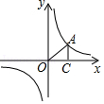
A．y=$\frac{4}{x}$ B．y=$\frac{2}{x}$ C．y=$\frac{8}{x}$ D．y=﹣$\frac{8}{x}$
10．（4分）观察下列关于自然数的式子：
4×1²﹣1²①
4×2²﹣3²②
4×3²﹣5²③
…
根据上述规律，则第2017个式子的值是（ ）
A．8064 B．8065 C．8066 D．8067

二、填空题（本大题共8小题，每小题4分，共32分）
11．（4分）5的相反数是 ．
12．（4分）一组数据2，3，2，5，4的中位数是 ．
13．（4分）方程$\frac{1}{x-1}$﹣$\frac{2}{x}$=0的解为x= ．
14．（4分）已知一元二次方程x²﹣3x+k=0有两个相等的实数根，则k= ．
15．（4分）已知菱形的两条对角线的长分别是5cm，6cm，则菱形的面积是 cm²．
16．（4分）如图，身高为1.8米的某学生想测量学校旗杆的高度，当他站在B处时，他头顶端的影子正好与旗杆顶端的影子重合，并测得AB=2米，BC=18米，则旗杆CD的高度是 米．
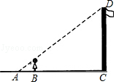
17．（4分）从﹣1，0，1，2这四个数中，任取两个不同的数作为点的坐标，则该点在第一象限的概率为 ．
18．（4分）如图，在Rt△ABC中，∠C=90°，点D是AB的中点，ED⊥AB交AC于点E．设∠A=α，且tanα=$\frac{1}{3}$，则tan2α= ．
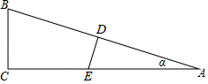

三、解答题
19．（10分）（1）计算：（$\frac{1}{2}$）^{﹣1}﹣4sin60°﹣（$\sqrt{3}$﹣1.732）⁰+$\sqrt{12}$
（2）先化简，再求值：$\frac{2x+6}{x^{2}-2x+1}$•$\frac{x-1}{x+3}$，其中x=2．

20．（10分）如图，已知：∠BAC=∠EAD，AB=20.4，AC=48，AE=17，AD=40．
求证：△ABC∽△AED．
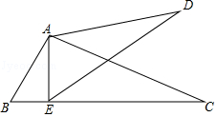

21．（10分）某校为了了解九年级九年级学生体育测试情况，随机抽查了部分学生的体育测试成绩的样本，按A，B，C（A等：成绩大于或等于80分；B等：成绩大于或等于60分且小于80分；C等：成绩小于60分）三个等级进行统计，并将统计结果绘制成如下的统计图，请你结合图中所给的信息解答下列问题：
（1）请把条形统计图补充完整；
（2）扇形统计图中A等所在的扇形的圆心角等于 度；
（3）若九年级有1000名学生，请你用此样本估计体育测试众60分以上（包括60分）的学生人数．
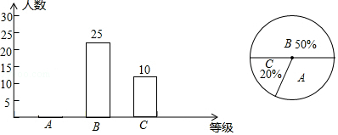

22．（10分）如图，已知点E，F分别是平行四边形ABCD对角线BD所在直线上的两点，连接AE，CF，请你添加一个条件，使得△ABE≌△CDF，并证明．
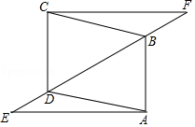

四、解答题
23．（12分）某商店以20元/千克的单价新进一批商品，经调查发现，在一段时间内，销售量y（千克）与销售单价x（元/千克）之间为一次函数关系，如图所示．
（1）求y与x的函数表达式；
（2）要使销售利润达到800元，销售单价应定为每千克多少元？
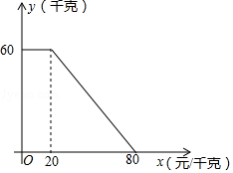

五、解答题
24．（12分）如图，已知在Rt△ABC中，∠ABC=90°，以AB为直径的⊙O与AC交于点D，点E是BC的中点，连接BD，DE．
（1）若$\frac{AD}{AB}$=$\frac{1}{3}$，求sinC；
（2）求证：DE是⊙O的切线．
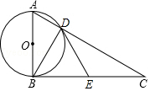

六、解答题
25．（14分）如图，抛物线y=x²+bx+c经过点A（﹣1，0），B（0，﹣2），并与x轴交于点C，点M是抛物线对称轴l上任意一点（点M，B，C三点不在同一直线上）．
（1）求该抛物线所表示的二次函数的表达式；
（2）在抛物线上找出两点P₁，P₂，使得△MP₁P₂与△MCB全等，并求出点P₁，P₂的坐标；
（3）在对称轴上是否存在点Q，使得∠BQC为直角，若存在，作出点Q（用尺规作图，保留作图痕迹），并求出点Q的坐标．
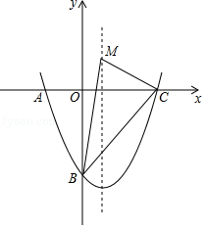

2017年贵州省铜仁市中考数学试卷
参考答案与试题解析

一、选择题（本大题共10小题，每小题4分，共40分）
1．（4分）（2017•铜仁市）﹣2017的绝对值是（ ）
A．2017 B．﹣2017 C．$\frac{1}{2017}$ D．﹣$\frac{1}{2017}$
【考点】15：绝对值．
【分析】根据绝对值定义去掉这个绝对值的符号．
【解答】解：﹣2017的绝对值是2007．
故选：A．
【点评】此题考查了绝对值，解题关键是掌握绝对值的规律．一个正数的绝对值是它本身；一个负数的绝对值是它的相反数；0的绝对值是0．

2．（4分）（2017•铜仁市）一组数据1，3，4，2，2的众数是（ ）
A．1 B．2 C．3 D．4
【考点】W5：众数．
【分析】根据众数的定义即可得到结论．
【解答】解：∵在数据1，3，4，2，2中，
2出现的次数最多，
∴这组数据1，3，4，2，2的众数是2，
故选B．
【点评】本题考查了众数的定义，熟记众数的定义是解题的关键．

3．（4分）（2017•铜仁市）单项式2xy³的次数是（ ）
A．1 B．2 C．3 D．4
【考点】42：单项式．
【分析】根据一个单项式中所有字母的指数的和叫做单项式的次数可得答案．
【解答】解：单项式2xy³的次数是1+3=4，
故选：D．
【点评】此题主要考查了单项式，关键是掌握单项式次数的计算方法．

4．（4分）（2017•铜仁市）如图，已知直线a∥b，c∥b，∠1=60°，则∠2的度数是（ ）
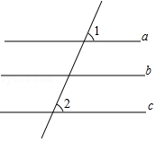
A．30° B．60° C．120° D．61°
【考点】JA：平行线的性质．
【分析】由直线a∥b，c∥b，得出a∥c，∠1=60°，根据两直线平行，同位角相等，即可求得∠2的度数．
【解答】解：∵直线a∥b，c∥b，
∴a∥c，
∵∠1=60°，
∴∠2=∠1=60°．
故选B
【点评】此题考查了平行线的性质．解题的关键是注意掌握两直线平行，同位角相等定理的应用．

5．（4分）（2017•铜仁市）世界文化遗产长城总长约670000米，将数670000用科学记数法可表示为（ ）
A．6.7×10⁴ B．6.7×10⁵ C．6.7×10⁶ D．67×10⁴
【考点】1I：科学记数法—表示较大的数．
【分析】用科学记数法表示较大的数时，一般形式为a×10^{n}，其中1≤|a|＜10，n为整数，据此判断即可．
【解答】解：670000=6.7×10⁵．
故选：B．
【点评】此题主要考查了用科学记数法表示较大的数，一般形式为a×10^{﹣n}，其中1≤|a|＜10，确定a与n的值是解题的关键．

6．（4分）（2017•铜仁市）如图，△ABC沿着BC方向平移得到△A′B′C′，点P是直线AA′上任意一点，若△ABC，△PB′C′的面积分别为S₁，S₂，则下列关系正确的是（ ）
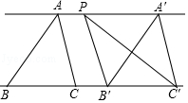
A．S₁＞S₂ B．S₁＜S₂ C．S₁=S₂ D．S₁=2S₂
【考点】Q2：平移的性质；JC：平行线之间的距离．
【分析】根据平行线间的距离相等可知△ABC，△PB′C′的高相等，再由同底等高的三角形面积相等即可得到答案．
【解答】解：
∵△ABC沿着BC方向平移得到△A′B′C′，
∴AA′∥BC′，
∵点P是直线AA′上任意一点，
∴△ABC，△PB′C′的高相等，
∴S₁=S₂，
故选C．
【点评】本题考查平移的基本性质：①平移不改变图形的形状和大小；②经过平移，对应点所连的线段平行且相等，对应线段平行且相等，对应角相等．

7．（4分）（2017•铜仁市）一个多边形的每个内角都等于144°，则这个多边形的边数是（ ）
A．8 B．9 C．10 D．11
【考点】L3：多边形内角与外角．
【分析】先求出每一个外角的度数，再根据边数=360°÷外角的度数计算即可．
【解答】解：180°﹣144°=36°，
360°÷36°=10，
则这个多边形的边数是10．
故选：C．
【点评】本题主要考查了多边形的内角与外角的关系，求出每一个外角的度数是关键．

8．（4分）（2017•铜仁市）把不等式组$\left\{\begin{aligned}&2x+3＞1 \\ &3x+4≥5x\end{aligned}\right.$的解集表示在数轴上如下图，正确的是（ ）
A．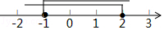 B．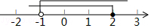 C．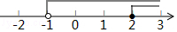 D．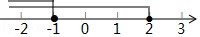
【考点】CB：解一元一次不等式组；C4：在数轴上表示不等式的解集．
【分析】分别求出每一个不等式的解集，根据口诀：同大取大、同小取小、大小小大中间找、大大小小无解了确定不等式组的解集．
【解答】解：解不等式2x+3＞1，得：x＞﹣1，
解不等式3x+4≥5x，得：x≤2，
则不等式组的解集为﹣1＜x≤2，
故选：B．
【点评】本题考查的是解一元一次不等式组，正确求出每一个不等式解集是基础，熟知“同大取大；同小取小；大小小大中间找；大大小小找不到”的原则是解答此题的关键

9．（4分）（2017•铜仁市）如图，已知点A在反比例函数y=$\frac{k}{x}$上，AC⊥x轴，垂足为点C，且△AOC的面积为4，则此反比例函数的表达式为（ ）
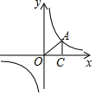
A．y=$\frac{4}{x}$ B．y=$\frac{2}{x}$ C．y=$\frac{8}{x}$ D．y=﹣$\frac{8}{x}$
【考点】G7：待定系数法求反比例函数解析式；G5：反比例函数系数k的几何意义．
【分析】由S_{△AOC}=$\frac{1}{2}$xy=4，设反比例函数的解析式y=$\frac{k}{x}$，则k=xy=8．
【解答】解：∵S_{△AOC}=4，
∴k=2S_{△AOC}=8；
∴y=$\frac{8}{x}$；
故选：C．
【点评】此题考查了待定系数法求反比例函数解析式，反比例函数系数k的几何意义．属于基础题，难度不大．

10．（4分）（2017•铜仁市）观察下列关于自然数的式子：
4×1²﹣1²①
4×2²﹣3²②
4×3²﹣5²③
…
根据上述规律，则第2017个式子的值是（ ）
A．8064 B．8065 C．8066 D．8067
【考点】37：规律型：数字的变化类；1G：有理数的混合运算．
【分析】由①②③三个等式可得，减数是从1开始连续奇数的平方，被减数是从1开始连续自然数的平方的4倍，由此规律得出答案即可．
【解答】解：4×1²﹣1²①
4×2²﹣3²②
4×3²﹣5²③
…
4n²﹣（2n﹣1）²=4n﹣1，
所以第2017个式子的值是：4×2017﹣1=8067．
故选：D．
【点评】此题考查数字的变化规律，找出数字之间的运算规律，利用规律解决问题．

二、填空题（本大题共8小题，每小题4分，共32分）
11．（4分）（2017•铜仁市）5的相反数是 ﹣5 ．
【考点】14：相反数．
【分析】根据相反数的概念解答即可．
【解答】解：根据相反数的定义有：5的相反数是﹣5．
故答案为﹣5．
【点评】本题考查了相反数的意义，一个数的相反数就是在这个数前面添上“﹣”号；一个正数的相反数是负数，一个负数的相反数是正数，0的相反数是0．

12．（4分）（2017•铜仁市）一组数据2，3，2，5，4的中位数是 3 ．
【考点】W4：中位数．
【分析】根据中位数的定义解答即可．
【解答】解：数据2，3，2，5，4的中位数是3；
故答案为：3
【点评】此题考查中位数问题，将一组数据按照从小到大（或从大到小）的顺序排列，如果数据的个数是奇数，则处于中间位置的数就是这组数据的中位数．如果这组数据的个数是偶数，则中间两个数据的平均数就是这组数据的中位数．

13．（4分）（2017•铜仁市）方程$\frac{1}{x-1}$﹣$\frac{2}{x}$=0的解为x= 2 ．
【考点】B3：解分式方程．
【分析】利用：①去分母；②求出整式方程的解；③检验；④得出结论解出方程．
【解答】解：$\frac{1}{x-1}$﹣$\frac{2}{x}$=0
方程两边同乘x（x﹣1），得x﹣2（x﹣1）=0
x﹣2x+2=0，
解得，x=2，
检验：当x=2时，x（x﹣1）≠0，
则x=2是分式方程的解，
故答案为：2．
【点评】本题考查的是分式方程的解法，解分式方程的步骤：①去分母；②求出整式方程的解；③检验；④得出结论．

14．（4分）（2017•铜仁市）已知一元二次方程x²﹣3x+k=0有两个相等的实数根，则k= $\frac{9}{4}$ ．
【考点】AA：根的判别式．
【分析】根据方程的系数结合根的判别式△=0，即可得出关于k的一元一次方程，解之即可得出结论．
【解答】解：∵方程x²﹣3x+k=0有两个相等的实数根，
∴△=（﹣3）²﹣4k=9﹣4k=0，
解得：k=$\frac{9}{4}$．
故答案为：$\frac{9}{4}$．
【点评】本题考查了根的判别式，牢记“当△=0时，方程有两个相等的实数根”是解题的关键．

15．（4分）（2017•铜仁市）已知菱形的两条对角线的长分别是5cm，6cm，则菱形的面积是 15 cm²．
【考点】L8：菱形的性质．
【分析】已知对角线的长度，根据菱形的面积计算公式即可计算菱形的面积．
【解答】解：根据对角线的长可以求得菱形的面积，
根据S=$\frac{1}{2}$ab=$\frac{1}{2}$×5cm×6cm=15cm²，
故答案为 15．
【点评】本题考查了根据对角线计算菱形的面积的方法，记住菱形的面积等于对角线乘积的一半是解题的关键．

16．（4分）（2017•铜仁市）如图，身高为1.8米的某学生想测量学校旗杆的高度，当他站在B处时，他头顶端的影子正好与旗杆顶端的影子重合，并测得AB=2米，BC=18米，则旗杆CD的高度是 18 米．
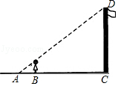
【考点】SA：相似三角形的应用．
【分析】根据相似三角形的判定推出△ABE∽△ACD，得出比例式，代入求出即可．
【解答】解：如图：
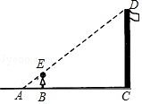
∵BE⊥AC，CD⊥AC，
∴BE∥CD，
∴△ABE∽△ACD，
∴$\frac{BE}{CD}$=$\frac{AB}{AC}$，
∴$\frac{1.8}{CD}$=$\frac{2}{2+18}$，
解得：CD=18．
故答案为：18．
【点评】本题考查了相似三角形的判定和性质的应用，能根据相似三角形的判定定理推出两三角形相似是解此题的关键．

17．（4分）（2017•铜仁市）从﹣1，0，1，2这四个数中，任取两个不同的数作为点的坐标，则该点在第一象限的概率为 $\frac{1}{6}$ ．
【考点】X6：列表法与树状图法；D1：点的坐标．
【分析】首先根据题意画出树状图，然后由树状图即可求得所有等可能的结果与点P落在抛物线y=﹣x²+x+2上的情况，再利用概率公式求解即可求得答案．
【解答】解：画树状图得：
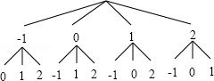
∵共有12种等可能的结果，点P落在第一象限的可能是（1，2），（2，1）两种情形，
∴则该点在第一象限的概率为$\frac{2}{12}$=$\frac{1}{6}$．
故答案为$\frac{1}{6}$．
【点评】本题考查的是用列表法或画树状图法求概率．列表法或画树状图法可以不重复不遗漏的列出所有可能的结果，适合于两步完成的事件；树状图法适合两步或两步以上完成的事件；注意概率=所求情况数与总情况数之比．

18．（4分）（2017•铜仁市）如图，在Rt△ABC中，∠C=90°，点D是AB的中点，ED⊥AB交AC于点E．设∠A=α，且tanα=$\frac{1}{3}$，则tan2α= $\frac{3}{4}$ ．
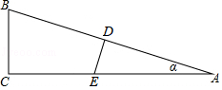
【考点】T7：解直角三角形；KG：线段垂直平分线的性质．
【分析】根据题目中的数据和锐角三角函数可以求得tan2α的值，本题得以解决．
【解答】解：连接BE，
∵点D是AB的中点，ED⊥AB，∠A=α，
∴ED是AB的垂直平分线，
∴EB=EA，
∴∠EBA=∠A=α，
∴∠BEC=2α，
∵tanα=$\frac{1}{3}$，设DE=x，
∴AD=3a，AE=$\sqrt{10}a$，
∴AB=6a，
∴BC=$\frac{3a\sqrt{10}}{5}$，AC=$\frac{9a\sqrt{10}}{5}$
∴CE=$\frac{9a\sqrt{10}}{5}-\sqrt{10}a=\frac{4a\sqrt{10}}{5}$，
∴tan2α=$\frac{BC}{CE}=\frac{\frac{3a\sqrt{10}}{5}}{\sqrt{10}a-\frac{9a\sqrt{10}}{5}}$=$\frac{BC}{CE}=\frac{\frac{3a\sqrt{10}}{5}}{\frac{4a\sqrt{10}}{5}}=\frac{3}{4}$，
故答案为：$\frac{3}{4}$．
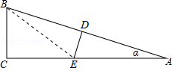
【点评】本题考查解直角三角形、线段垂直平分线，解答本题的关键是明确题意，找出所求问题需要的条件，利用解直角三角形的相关知识解答．

三、解答题
19．（10分）（2017•铜仁市）（1）计算：（$\frac{1}{2}$）^{﹣1}﹣4sin60°﹣（$\sqrt{3}$﹣1.732）⁰+$\sqrt{12}$
（2）先化简，再求值：$\frac{2x+6}{x^{2}-2x+1}$•$\frac{x-1}{x+3}$，其中x=2．
【考点】6D：分式的化简求值；2C：实数的运算；6E：零指数幂；6F：负整数指数幂；T5：特殊角的三角函数值．
【分析】（1）根据零指数幂意义，立方根的意义，绝对值的意义即可求出答案．
（2）根据分式的运算法则即可求出答案．
【解答】解：（1）原式=2﹣4×$\frac{\sqrt{3}}{2}$﹣1+2$\sqrt{3}$
=1
（2）当x=2时，
原式=$\frac{2(x+3)}{(x-1)^{2}}$•$\frac{x-1}{x+3}$
=$\frac{2}{x-1}$
=2
【点评】本题考查学生的运算能力，解题的关键是熟练运用运算法则，本题属于基础题型．

20．（10分）（2017•铜仁市）如图，已知：∠BAC=∠EAD，AB=20.4，AC=48，AE=17，AD=40．
求证：△ABC∽△AED．
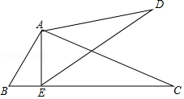
【考点】S8：相似三角形的判定．
【分析】先证得$\frac{AB}{AE}$=$\frac{AC}{AD}$，然后根据相似三角形的判定定理即可证得结论．
【解答】证明：∵AB=20.4，AC=48，AE=17，AD=40．
∴$\frac{AB}{AE}$=$\frac{20.4}{17}$=1.2，$\frac{AC}{AD}$=$\frac{48}{40}$=1.2，
∴$\frac{AB}{AE}$=$\frac{AC}{AD}$，
∵∠BAC=∠EAD，
∴△ABC∽△AED．
【点评】本题重点考查了相似三角形的判定定理，本题比较简单，注要找准相似的两个三角形就可以了．

21．（10分）（2017•铜仁市）某校为了了解九年级九年级学生体育测试情况，随机抽查了部分学生的体育测试成绩的样本，按A，B，C（A等：成绩大于或等于80分；B等：成绩大于或等于60分且小于80分；C等：成绩小于60分）三个等级进行统计，并将统计结果绘制成如下的统计图，请你结合图中所给的信息解答下列问题：
（1）请把条形统计图补充完整；
（2）扇形统计图中A等所在的扇形的圆心角等于 108 度；
（3）若九年级有1000名学生，请你用此样本估计体育测试众60分以上（包括60分）的学生人数．
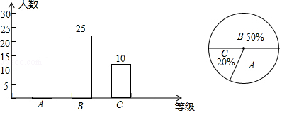
【考点】VC：条形统计图；V5：用样本估计总体；VB：扇形统计图．
【分析】（1）根据百分比=$\frac{所占人数}{总人数}$，计算即可解决问题；
（2）求出A组人数即可解决问题；
（3）用样本估计作图的思想解决问题即可；
【解答】解：（1）抽查了部分学生的总人数为25÷50%=50（人），
A组人数=50﹣25﹣10=15（人），
条形图如图所示：
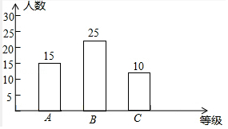

（2）扇形统计图中A等所在的扇形的圆心角为360°×（1﹣20%﹣50%）=108°，
故答案为108．

（3）1000×$\frac{40}{50}$=800（人），
答：估计体育测试众60分以上（包括60分）的学生人数有800人．
【点评】本题考查条形统计图、扇形统计图、样本估计总体等知识，解题的关键是灵活运用所学知识解决问题，属于中考常考题型．

22．（10分）（2017•铜仁市）如图，已知点E，F分别是平行四边形ABCD对角线BD所在直线上的两点，连接AE，CF，请你添加一个条件，使得△ABE≌△CDF，并证明．
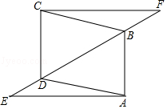
【考点】L5：平行四边形的性质；KB：全等三角形的判定．
【分析】根据平行四边形性质推出AB=CD，AB∥CD，得出∠EBA=∠FDC，根据SAS证两三角形全等即可．
【解答】解：添加的条件是DE=BF，
理由是：∵四边形ABCD是平行四边形，
∴AB=CD，AB∥CD，
∴∠EBA=∠FDC，
∵DE=BF，
∴BE=DF，
∵在△ABE和△CDF中
$\left\{\begin{aligned}&AB=CD \\ &∠EBA=∠FDC \\ &BE=DF\end{aligned}\right.$，
∴△ABE≌△CDF（SAS）．
【点评】本题考查了平行四边形的性质和全等三角形的判定的应用，通过做此题培养了学生的分析问题和解决问题的能力，也培养了学生的发散思维能力，题目比较好，是一道开放性的题目，答案不唯一

四、解答题
23．（12分）（2017•铜仁市）某商店以20元/千克的单价新进一批商品，经调查发现，在一段时间内，销售量y（千克）与销售单价x（元/千克）之间为一次函数关系，如图所示．
（1）求y与x的函数表达式；
（2）要使销售利润达到800元，销售单价应定为每千克多少元？
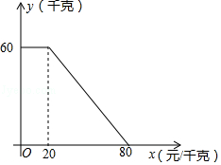
【考点】AD：一元二次方程的应用；FH：一次函数的应用．
【分析】（1）当20≤x≤80时，利用待定系数法即可得到y与x的函数表达式；
（2）根据销售利润达到800元，可得方程（x﹣20）（﹣x+80）=800，解方程即可得到销售单价．
【解答】解：（1）当0＜x＜20时，y=60；
当20≤x≤80时，设y与x的函数表达式为y=kx+b，
把（20，60），（80，0）代入，可得
$\left\{\begin{aligned}&60=20k+b \\ &0=80k+b\end{aligned}\right.$，
解得$\left\{\begin{aligned}&k=-1 \\ &b=80\end{aligned}\right.$，
∴y=﹣x+80，
∴y与x的函数表达式为y=$\left\{\begin{aligned}&60(0＜x＜20) \\ &-x+80(20≤x≤80)\end{aligned}\right.$；

（2）若销售利润达到800元，则
（x﹣20）（﹣x+80）=800，
解得x₁=40，x₂=60，
∴要使销售利润达到800元，销售单价应定为每千克40元或60元．
【点评】本题主要考查了一元二次方程的应用以及一次函数的应用，列方程解决实际问题的一般步骤是：审清题意设未知数，列出方程，解所列方程求所列方程的解，检验和作答．

五、解答题
24．（12分）（2017•铜仁市）如图，已知在Rt△ABC中，∠ABC=90°，以AB为直径的⊙O与AC交于点D，点E是BC的中点，连接BD，DE．
（1）若$\frac{AD}{AB}$=$\frac{1}{3}$，求sinC；
（2）求证：DE是⊙O的切线．
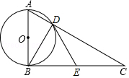
【考点】MD：切线的判定；T7：解直角三角形．
【分析】（1）根据圆周角定理可得∠ADB=90°，再利用同角的余角相等证明∠C=∠ABD，进而可得答案．
（2）先连接OD，根据圆周角定理求出∠ADB=90°，根据直角三角形斜边上中线性质求出DE=BE，推出∠EDB=∠EBD，∠ODB=∠OBD，即可求出∠ODE=90°，根据切线的判定推出即可．
【解答】（1）解：∵AB为直径，
∴∠ADB=90°，
∴∠ABD+∠BAD=90°，
∵∠ABC=90°，
∴∠C+∠BAC=90°，
∴∠C=∠ABD，
∵$\frac{AD}{AB}$=$\frac{1}{3}$，
∴sin∠ABD=$\frac{1}{3}$，
∴sinC=$\frac{1}{3}$；

（2）证明：连接OD，
∵AB是⊙O的直径，
∴∠ADB=90°，
∴∠BDC=90°，
∵E为BC的中点，
∴DE=BE=CE，
∴∠EDB=∠EBD，
∵OD=OB，
∴∠ODB=∠OBD，
∵∠ABC=90°，
∴∠EDO=∠EDB+∠ODB=∠EBD+∠OBD=∠ABC=90°，
∴OD⊥DE，
∴DE是⊙O的切线．
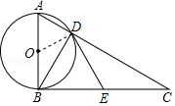
【点评】本题考查了切线的判定，直角三角形的性质，圆周角定理的应用和三角函数，解此题的关键是求出∠ODE=90°，注意：经过半径的外端，并且垂直于这条半径的直线是圆的切线．

六、解答题
25．（14分）（2017•铜仁市）如图，抛物线y=x²+bx+c经过点A（﹣1，0），B（0，﹣2），并与x轴交于点C，点M是抛物线对称轴l上任意一点（点M，B，C三点不在同一直线上）．
（1）求该抛物线所表示的二次函数的表达式；
（2）在抛物线上找出两点P₁，P₂，使得△MP₁P₂与△MCB全等，并求出点P₁，P₂的坐标；
（3）在对称轴上是否存在点Q，使得∠BQC为直角，若存在，作出点Q（用尺规作图，保留作图痕迹），并求出点Q的坐标．
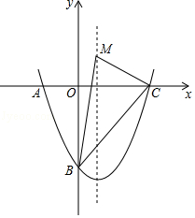
【考点】HF：二次函数综合题．
【分析】（1）利用待定系数法求二次函数的表达式；
（2）分两种情况：
①当△P₁MP₂≌△CMB时，取对称点可得点P₁，P₂的坐标；
②当△BMC≌△P₂P₁M时，构建▱P₂MBC可得点P₁，P₂的坐标；
（3）如图3，先根据直径所对的圆周角是直角，以BC为直径画圆，与对称轴的交点即为点Q，这样的点Q有两个，作辅助线，构建相似三角形，证明△BDQ₁∽△Q₁EC，列比例式，可得点Q的坐标．
【解答】解：（1）把A（﹣1，0），B（0，﹣2）代入抛物线y=x²+bx+c中得：
$\left\{\begin{aligned}&1-b+c=0 \\ &c=-2\end{aligned}\right.$，
解得：$\left\{\begin{aligned}&b=-1 \\ &c=-2\end{aligned}\right.$，
∴抛物线所表示的二次函数的表达式为：y=x²﹣x﹣2；
（2）如图1，P₁与A重合，P₂与B关于l对称，
∴MB=P₂M，P₁M=CM，P₁P₂=BC，
∴△P₁MP₂≌△CMB，
∵y=x²﹣x﹣2=（x﹣$\frac{1}{2}$）²﹣$\frac{9}{4}$，
此时P₁（﹣1，0），
∵B（0，﹣2），对称轴：直线x=$\frac{1}{2}$，
∴P₂（1，﹣2）；
如图2，MP₂∥BC，且MP₂=BC，
此时，P₁与C重合，
∵MP₂=BC，MC=MC，∠P₂MC=∠BP₁M，
∴△BMC≌△P₂P₁M，
∴P₁（2，0），
由点B向右平移$\frac{1}{2}$个单位到M，可知：点C向右平移$\frac{1}{2}$个单位到P₂，
当x=$\frac{5}{2}$时，y=（$\frac{5}{2}$﹣$\frac{1}{2}$）²﹣$\frac{9}{4}$=$\frac{7}{4}$，
∴P₂（$\frac{5}{2}$，$\frac{7}{4}$）；
（3）如图3，存在，
作法：以BC为直径作圆交对称轴l于两点Q₁、Q₂，
则∠BQ₁C=∠BQ₂C=90°；
过Q₁作DE⊥y轴于D，过C作CE⊥DE于E，
设Q₁（$\frac{1}{2}$，y）（y＞0），
易得△BDQ₁∽△Q₁EC，
∴$\frac{BD}{Q_{1}E}=\frac{DQ_{1}}{EC}$，
∴$\frac{2+y}{2-\frac{1}{2}}$=$\frac{\frac{1}{2}}{y}$，
y²+2y﹣$\frac{3}{4}$=0，
解得：y₁=$\frac{-2-\sqrt{7}}{2}$（舍），y₂=$\frac{-2+\sqrt{7}}{2}$，
∴Q₁（$\frac{1}{2}$，$\frac{-2+\sqrt{7}}{2}$），
同理可得：Q₂（$\frac{1}{2}$，$\frac{-2-\sqrt{7}}{2}$）；
综上所述，点Q的坐标是：（$\frac{1}{2}$，$\frac{-2+\sqrt{7}}{2}$）或（$\frac{1}{2}$，$\frac{-2-\sqrt{7}}{2}$）．
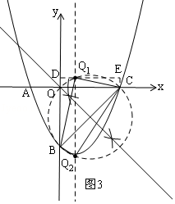
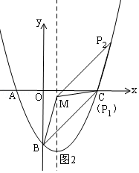
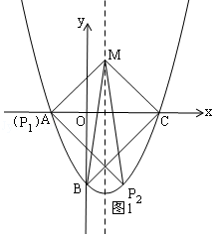
【点评】本题考查了待定系数法求函数解析式、二次函数图象上点的坐标特征、二次函数的性质、圆周角定理以及三角形全等的性质和判定，解题的关键是：（1）利用待定系数法求出函数解析式；（2）利用二次函数的对称性解决三角形全等问题；（3）分类讨论．本题属于中档题，难度不大，解决该题型题目时，利用二次函数的对称性，再结合相似三角形、方程解决问题是关键．

